Error: Reference source not found

 | Programma Operativo Regionale  “Investimenti a favore della crescita e dell’occupazione”  F.E.S.R. 2014/2020 | Obiettivo tematico I - Ricerca, sviluppo tecnologico e innovazione  Azione I.1.b.1.2 “Sostegno alle attività collaborative di R&S per lo sviluppo di nuove tecnologie sostenibili, di nuovi prodotti e servizi”  Base giuridica aiuti:  Regolamento (UE) n. 651/2014 della Commissione del 17 giugno 2014

Bando PASS

Approvato con Determinazione dirigenziale n. 421/2019 del Responsabile della Direzione regionale Competitività del sistema regionale

Format di progetto

SEZIONE 1 – ANAGRAFICA E SINTESI DEL PROGETTO

1.1 | Progetto di ricerca industriale e/o sviluppo sperimentale (acronimo)
1.2 | Progetto di ricerca industriale e/o sviluppo sperimentale (nome esteso)  NB: Il testo deve essere parlante (no acronimi), in lingua italiana, senza contenere caratteri speciali (comprese le lettere accentate), numeri e punteggiatura, massimo di 255 caratteri. Non si possono utilizzare titoli già precedentemente utilizzati.
1.3 | Polo di innovazione di riferimento
1.4 | Progetto inter-polo (si/no; in caso affermativo indicare ulteriori Poli contributori coinvolti)
1.5 | Tematica (sulla base di quelle presenti nell’Allegato 6 del Bando)
1.6 | Numero di partner partecipanti e relativa tipologia (PI, MI, GI) | Es. 5 partners, di cui 2 PI, 1 MI, 1 GI
1.7 | Numero di eventuali partner non beneficiari del contributo pubblico e relativa tipologia (PI, MI, GI, OR)
1.8 | Durata (mesi)
1.9 | Costi totali progetto (euro)
1.10 | Contributi totali richiesti (euro)
1.11 | Persona di contatto per il progetto (nome, cognome, partner progettuale di appartenenza, e-mail, tel. fisso, tel. cellulare)
1.12 Sintesi della proposta progettuale (max 1.500 caratteri)

1.13 Key Words (Sintetizzare per parole chiave l’ambito scientifico oggetto dell’intervento)

SEZIONE 2 – DESCRIZIONE PARTNERSHIP
2.1 Riepilogo partner del progetto

N. partner | Nome e ragione sociale | Polo di appartenenza | Dimensione (PI, MI, GI) | Cod. ATECO 2007 | A) Impresa valdostana | C) Impresa non presente in Piemonte e che effettuerà insediamento prima dell’erogazione del contributo
1
…
n

2.2 Descrizione partnership (da compilare per ciascun partner del progetto di cui al precedente punto 2.1, comprese le imprese di cui alle lettere A, B e C).
Corrispondenza con criterio di valutazione “qualità, idoneità e appropriatezza della partnership e degli attori coinvolti”
Partner
(indicare numero e denominazione)
Core business, ramo di attività, principali attività produttive e mercato/i di riferimento
Ruolo del partner nel progetto
(spiegare come partecipa alla concezione del progetto, come contribuisce alla sua attuazione e come condivide i rischi e i risultati con gli altri partner)
Conoscenze e competenze apportabili dal partner specificamente inerenti il progetto, in relazione alle funzioni e alle attività assegnate
Motivazioni, specifici vantaggi e ricadute attese dalla partecipazione al progetto

2.3 Descrivere eventuale partecipazione di partner non richiedenti l’aiuto

Partner
(indicare denominazione)
Core business, ramo di attività, principali attività produttive e mercato/i di riferimento
Ruolo del partner nel progetto
(spiegare come partecipa alla concezione del progetto, come contribuisce alla sua attuazione e come condivide i rischi e i risultati con gli altri partner)
Conoscenze e competenze apportabili dal partner specificamente inerenti il progetto, in relazione alle funzioni e alle attività assegnate
Motivazioni, specifici vantaggi e ricadute attese dalla partecipazione al progetto

SEZIONE 3 – DESCRIZIONE GENERALE DEL PROGETTO

3.1 Idea e motivazioni alla base del progetto, problematica affrontata e obiettivi generali
Corrispondenza con criteri di valutazione “qualità della progettazione” e “validità tecnico-scientifica e livello di innovatività dei contenuti e delle metodologie”
Introdurre il contesto generale e lo scenario complessivo (settoriale, tecnologico, territoriale e aziendale) in cui si colloca la proposta, il bisogno e le motivazioni che hanno indotto alla realizzazione del progetto e il tipo di problema a cui si propone di dare soluzione. Evidenziare la pertinenza del progetto rispetto agli obiettivi proposti. Fornire anche, se disponibili, informazioni sul contesto economico in cui il progetto si inserisce (trend tecnologici e di mercato, volumi d’affari, principali attori economici coinvolti, etc). In caso di progetto inter-polo, illustrare le sinergie prodotte e motivare adeguatamente la scelta della collaborazione.

3.2 Ambito di intervento

3.2.1. Coerenza S3
Esplicitare la coerenza con i settori individuati dalla S3 regionale del Piemonte, in termini di ricadute e impatti attesi

3.2.2. Coerenza aree tematiche del Bando
Esplicitare la coerenza del progetto con l’area tematica indicata al precedente punto 1.5.

3.2.3. Traiettoria di riferimento in relazione agli aspetti innovativi principali del Progetto
Esplicitare da quale delle due traiettorie della S3 - Smart o Resource efficiency - è interessata l'innovazione proposta e in che modo si ravvisa il legame tra il progetto presentato e la traiettoria indicata. Dovrà, inoltre, essere precisato in termini quantitativi il perseguimento di tali traiettorie, con riferimento a prodotti/processi già esistenti in Regione Piemonte e documentati (per ulteriori informazioni si veda l’art. 2.2 del Bando e l’Allegato 2 al Bando, definizione n. 8).

3.3 Stato dell’arte scientifico-tecnologico
Corrispondenza con criteri di valutazione “qualità della progettazione” e “validità tecnico-scientifica e livello di innovatività dei contenuti e delle metodologie”
Descrivere lo stato dell’arte del problema scientifico-tecnologico affrontato, delle soluzioni esistenti (evidenziandone i limiti) e degli attori operanti (ove possibile, fornire informazioni anche sulla situazione dello stato brevettuale).

3.4 Innovazioni perseguite nel progetto
Corrispondenza con criterio di valutazione “validità tecnico-scientifica e livello di innovatività dei contenuti e delle metodologie”
Evidenziare e descrivere il valore innovativo e gli elementi di originalità del progetto (soluzione innovativa, metodologia innovativa, prodotto/servizio innovativo, materiali/componenti innovativi, applicazione di soluzioni esistenti su nuovo contesto applicativo, etc.), nonché gli eventuali miglioramenti/adattamenti rispetto a soluzioni esistenti. Spiegare perché i risultati che si intendono raggiungere sono competitivi. Illustrare i principali ostacoli tecnico-scientifici da superare e la validità prospettica del progetto.
Precisare se trattasi di innovazione a livello Locale/Nazionale/Internazionale.
Laddove possibile aggiungere una stima dei possibili brevetti e delle pubblicazioni scientifiche ottenibili.

3.5 Sostenibilità tecnico-economica
Corrispondenza con criteri di valutazione “qualità della progettazione” e “Congruità e pertinenza dei costi”
Delineare il livello di maturità delle soluzioni tecniche previste e la realizzabilità del progetto, nei tempi e nei costi, evidenziando la capacità di affrontare eventuali rischi (risultati negativi) durante l’attività di ricerca.

3.6 Dettaglio spese per servizi di consulenza
Corrispondenza con criterio di valutazione “Congruità e pertinenza dei costi”
Fornire il dettaglio delle consulenze che si intendono attivare sul progetto in termini di contenuti, professionalità coinvolte, esperienze nel settore.

3.7 Integrazione con altre iniziative ed evoluzioni future
Corrispondenza con criterio di valutazione “validità tecnico-scientifica e livello di innovatività dei contenuti e delle metodologie”

Descrivere se e come la proposta si integra con altre iniziative progettuali a livello regionale, nazionale o europeo.

Descrivere inoltre le possibili evoluzioni che potranno dare luogo a nuove proposte o iniziative a partire dai risultati del presente progetto.

3.8 Modalità di management e controllo del progetto
Corrispondenza con criterio di valutazione “qualità della progettazione”
Illustrare la governance del progetto (strumenti di management, processo decisionale, schema riunioni, etc.), nonchè le modalità e gli strumenti di gestione e controllo programmi.

3.9 Ricadute, impatti attesi e diffusione/applicabilità dei risultati
Corrispondenza con criterio di valutazione “ricadute e impatti attesi”
Indicare le ricadute e impatti attesi in termini di know how (conoscenze/competenze/capacità acquisibili attraverso il progetto), di impatto tecnologico (nuovi prodotti, aumento dell’efficienza produttiva, etc.), di impatto sull’andamento economico dei soggetti coinvolti e sul mercato. Descrivere l’impatto atteso sulla filiera e sul territorio, il grado di trasferibilità dei risultati, le eventuali ricadute occupazionali e – ove applicabile – l’impatto sulla sostenibilità ambientale.

SEZIONE 4 – DESCRIZIONE DETTAGLIATA DEL PROGETTO

4.1 Articolazione del progetto in Work Packages
(Work Breakdown Structure- WBS)
Corrispondenza con criterio di valutazione “qualità della progettazione”
L’insieme delle attività del progetto deve essere organizzato attraverso un Work Breakdown Structure (WBS), per il quale si intende un albero gerarchico come quello riportato nella figura sottostante. I costi riportati per ciascun Work Package e per ciascuna Task devono corrispondere a quelli indicati nella Sotto-sezione (“Dettaglio spese”) dell’allegato “Piano economico-finanziario della proposta progettuale”, che costituisce parte integrante del presente format. Con riferimento ai Tasks, il WBS deve essere redatto coerentemente alla scelta tra opzione 1) e opzione 2) di cui al successivo paragrafo 4.3. In caso di opzione 1), a ciascuna Task sono associati un unico partner e il relativo costo. In caso di opzione 2), a ciascuna Task sono associati più partner e la somma dei relativi costi.

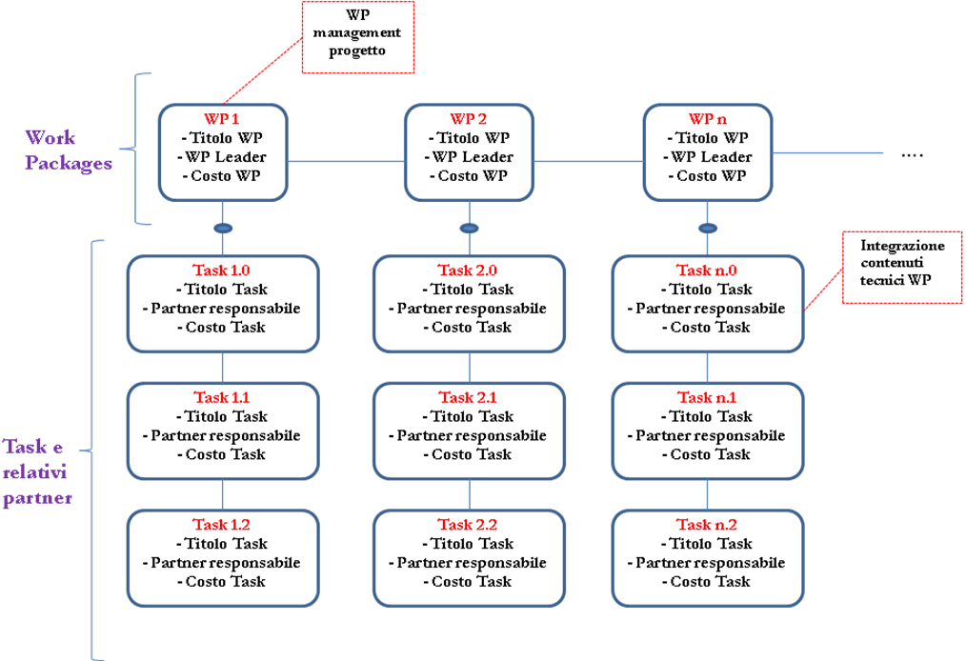

4.2 Eventi di verifica del progetto
Per “eventi di verifica del progetto” (o Milestones di progetto) sono da intendersi gli eventi, tipicamente annuali, in occasione dei quali i risultati del periodo precedente sono messi a disposizione per la valutazione dell’adeguatezza tecnica e programmatica rispetto agli impegni assunti e della credibilità delle tempistiche preventivate per la conclusione del progetto.

Work Package n. (es. 1) |  | Inizio attività: (es. M2) |  | Fine attività: (es. M9)
Titolo Work package:
Work Package Leader: |  |  | Costo: …. [euro]
n. partner | 1 | 2 | 3 | …. | n
Nome partner
Mesi/uomo
Obiettivi
Inserire descrizione
Tasks
Illustrare le attività previste per realizzare gli obiettivi indicati, specificando il/i partner incaricato/i. Laddove previsto il ricorso a investimenti rilevanti in attrezzature, materiali di consumo e/o consulenze/subcontraenze, descrivere la relazione rispetto alle attività indicate. Indicare la relativa durata temporale (es. M2 - M12). La stessa attrezzatura può essere suddivisa su più Tasks.
1.0 - integrazione contenuti tecnici del Work Package
(Task da prevedere laddove le caratteristiche e il grado di complessità del progetto lo suggeriscano. In caso di previsione il WP Leader è responsabile anche dell’armonizzazione di tutte le relative Tasks)
1.1 - …
1.2 - …
…
4.3 Descrizione del progetto attraverso Work Packages
(Tabelle da compilare per ogni Work Package)
Corrispondenza con criterio di valutazione “qualità della progettazione”
I partner proponenti possono articolare il progetto secondo una delle seguenti opzioni (la scelta effettuata deve essere indicata in premessa):
1) a ciascuna Task corrisponde univocamente uno e un solo partner. Nel caso in cui l’entità delle attività lo suggerisca, a un partner possono essere attribuite più Task.
2) a ciascuna Task possono corrispondere più partner. Indicare il partner responsabile della Task.

4.4 Milestones di Work Package e Deliverables
(Tabelle da compilare per ogni Work Package)
Corrispondenza con criterio di valutazione “qualità della progettazione”
Oltre a soddisfare gli eventi di verifica o Milestones di progetto di cui al precedente punto 4.2, i Work Packages dovranno articolarsi come opportuno in Milestones e Deliverables di Work Package.
Nota bene: nello schema proposto le Milestones sono associate al Work Package (es. M1.2 è la seconda Milestone del WP numero 1), mentre i Deliverables sono associati alle Milestones di Work Package (es. D12.3 è il terzo Deliverable della seconda Milestone del Work Package numero 1).
E’ possibile che il progetto presenti Milestones di Work Package a cui non sono associati Deliverables, ma solo output/prodotti intermedi interni (da indicarsi solo laddove ritenuto opportuno).

Milestone di Work Package |  |  |  | Deliverables
N. | Titolo | Descrizione e obiettivi | Data conseguimento | N. | Titolo | Descrizione
M1.1 | es. verifica dell'accordo tra i partner riguardo all'ottenimento del brevetto |  | es. M20 | D1.1.1 |  | es. report tecnico di progetto semestrale (M6, M12)
 |  |  |  | D1.1.2
 |  |  |  | ….
M1.2 |  |  |  | D1.2.1
 |  |  |  | D1.2.2
 |  |  |  | …..
M1.n |  |  |  | D1.n.1
 |  |  |  | D1.n.2
 |  |  |  | ….

4.5 Tempistiche complessive e impegno dei singoli partner (nel caso di progetti pluriennali, riprodurre la tabella per ogni anno)
 |  |  | Anno 1 |  |  |  |  |  |  |  |  |  |  |  |  | MESI/UOMO
 |  |  | M1 | M2 | M3 | M4 | M5 | M6 | M7 | M8 | M9 | M10 | M11 | M12 |  | partner/s ⁽¹⁾ |  | partner/s |  | partner/s |  | partner/s |  | partner/s
WP - Task | Titolo
WP 0 | …. |  |  |  |  |  |  |  |  |  |  |  |  |  |  | 5 (inserire il totale mesi/uomo del WP corrispondente)
Task 0.0 | … |  | x | x |  |  |  |  |  |  |  |  |  |  |  | 1 (mesi/uomo della Task ²)
Task 0.1 |  |  |  | x |  |  |  |  |  |  |  |  |  |  |  |  |  |  |  | 3
Task 0.2 |  |  | x | x | x |  |  |  |  |  |  |  |  |  |  |  |  |  |  |  |  | 1
WP 1
Task 1.0 |  |  |  |  | x | x | x
Task 1.1 |  |  |  |  |  | x | x | x
Task 1.2 |  |  |  |  |  | x | x | x
WP 2
Task 2.0
Task 2.1
Task 2.2
WP n
Task n.0
Task n.n
(1) Compilare coerentemente all’opzione scelta al punto 4.3: in caso di opzione 1) indicare l’unico partner associato alla Task, in caso di opzione 2) indicare tutti i partner coinvolti nella Task.
(2) Compilare coerentemente all’opzione scelta al punto 4.3: in caso di opzione 1) indicare i mesi/uomo dell’unico partner; in caso di opzione 2) indicare il totale dei mesi/uomo relativi a tutti i partner coinvolti.
(3) I triangoli rappresentano le Milestones di Work Package, i rombi le Milestones di progetto (eventi di verifica di cui al punto 4.2)

SEZIONE 5 – PROGETTI FINANZIATI
Compilare la seguente tabella per ogni partner di progetto, indicando tutti i progetti presentati e/o finanziati su misure di agevolazione gestite da Finpiemonte per conto della Regione Piemonte. Le imprese valdostane dovranno indicare gli aiuti ricevuti su misure gestite dalla Regione Valle d’Aosta e Finaosta.

Capofila

Acronimo | Misura/Bando di riferimento | Sintesi del progetto

Partner _________________

Acronimo | Misura/Bando di riferimento | Sintesi del progetto

Partner _________________

Acronimo | Misura/Bando di riferimento | Sintesi del progetto

Per partner partecipanti sono da intendersi esclusivamente i partner richiedenti l’aiuto e titolati a beneficiare della relativa agevolazione.
Per partner del progetto sono da intendersi esclusivamente i partner richiedenti l’aiuto pubblico e titolati a beneficiare della relativa agevolazione.
Assegnare un numero a ciascun partecipante. Il soggetto capofila è sempre il numero 1.
Riferito all’attività prevalente.
Da intendersi come "tipi di risultato, da collocarsi temporalmente, conseguenti ad una serie di task che vengono ritenuti strategici per la prosecuzione del progetto".
Da intendersi come i "risultati dotati di consistenza fisica in quanto prodotti o risultati o capacità di erogare servizi".

